שגיאה אפשרית בדף אייפרם:

במידה ורואים שגיאה באייפרים IP exist in Srvs_Log_IP_Bloked
זה אומר שהIP נחסם ולא יהיה אפשרות ללקוח להקליד פרטי אשראי

זה חסימה שבוצעה היום ע"י שרה ליבנה
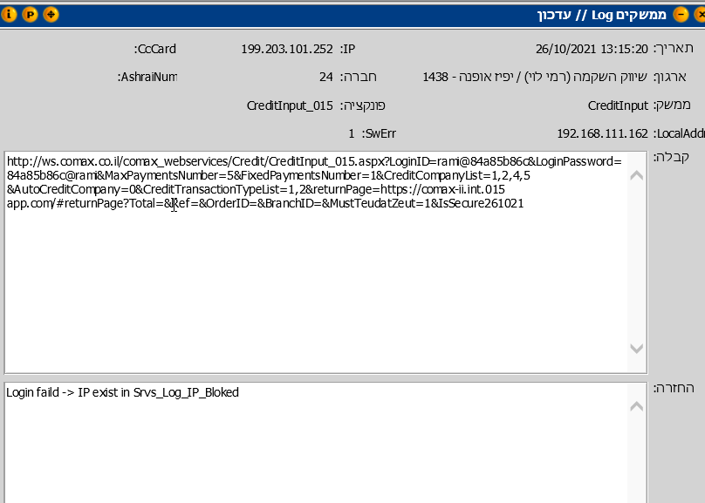
יכול להיות שבזמן הקרוב נוכל להגדיר IP של מתכנתים בכדי שלא תתקבל השגיאה הזאת.

